**2022 год**

|  |
| --- |
| ДОПОЛНИТЕЛЬНАЯ ОБЩЕОБРАЗОВАТЕЛЬНАЯ ПРОГРАММА |  автор-составитель: Жикина Светлана Дмитриевна |

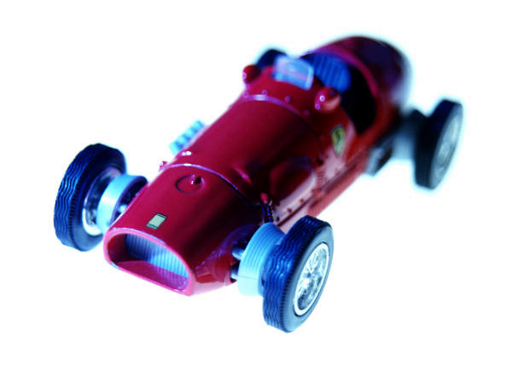

|  |  |
| --- | --- |
| **МАДОУ «Детский сад № 106» г. Сыктывкара** | **«Самоделкин»** |

Автор - составитель: Жикина Светлана Дмитриевна

**«Самоделкин»**

(Дополнительная общеобразовательная программа)

Управление дошкольного образования администрации муниципального образования городского округа «Сыктывкар»

Муниципальное автономное дошкольное учреждение

«Детский сад №106 общеразвивающего вида» г. Сыктывкара

**«Самоделкин»**

(Дополнительная общеобразовательная программа)

Сыктывкар 2022

«Самоделкин» (дополнительная общеобразовательная программа) / С. Д. Жикина - Сыктывкар: Муниципальное автономное дошкольное образовательное учреждение «Детский сад № 106 общеразвивающего вида» г. Сыктывкара, 2022 - 40 с.

Автор - составитель: Жикина Светлана Дмитриевна, воспитатель МАДОУ «Детский сад № 106» г. Сыктывкара, первая квалификационная категория

Дополнительная общеобразовательная программа «Самоделкин» обеспечивает разностороннее развитие детей в возрасте от 6 до 7 лет с учетом их возрастных и индивидуальных особенностей по основным направлениям: физическому, социально-коммуникативному, познавательному, речевому и художественно-эстетическому. Программа формируется как программа психолого-педагогической поддержки позитивной социализации и индивидуализации, развития личности детей дошкольного возраста.

Программа окажет практическую помощь педагогам и родителям  
в развитии технического творчества детей 6-7 лет посредством современного образовательного конструктора Kid K’NEX Education в модельно - конструктивной деятельности.

**Оглавление**

1.Введение …………………………………………………………………. ….6

2. Целевой раздел ………………………………………………………….. …8

2.1. Пояснительная записка …………………………………………………..8

2.2.Планируемые результаты освоения дополнительной общеобразовательной программы …………………………………………10

3. Содержательный раздел: ………………………………………………….12

3.1. Общие положения ………………………………………………………..12

3.2.Описание образовательной деятельности в соответствии с направлениями развития ребенка, представленными в пяти образовательных областях….13

3.3. Описание вариативных форм, способов, методов и средств реализации программы с учетом возрастных и индивидуальных особенностей воспитанников, специфики их образовательных потребностей и интересов………………………………………………………………………..15

3.4. Особенности взаимодействия педагогического коллектива с семьями воспитанников …………………………………………………………………18

4. Организационный раздел: …………………………………………………20

4.1. Психолого-педагогические условия реализации дополнительной общеобразовательной программы …………………………………………..20

4.2. Организация развивающей предметно-пространственной среды ……21

4.3. Кадровые условия реализации дополнительной общеобразовательной программы ………………………………………………………………………22

4.4.Материально-техническое обеспечение дополнительной общеобразовательной программы ………………………………………….23

4.5. Финансовые условия реализации дополнительной общеобразовательной программы ……………………………………………………………………..25

4.6.Планирование образовательной деятельности по реализации дополнительной общеобразовательной программы …………………….26

4.7. Годовой календарный график ……………………………………………34

4.8. Перспективы работы по совершенствованию и развитию содержания дополнительной общеобразовательной программы и обеспечивающих ее реализацию нормативно-правовых, финансовых, научно-методических, кадровых, информационных и материально-технических ресурсов …….35

5. Дополнительный раздел …………………………………………………...36

5.1.Краткая презентация дополнительной общеобразовательной программы……………………………………………………………………..36

6. Список используемой литературы ……………………………………….39

***1. Введение***

Дополнительная общеобразовательная программа – дополнительная общеразвивающая программа «Самоделкин» (далее по тексту Программа) предназначена для развития технического творчества детей 6-7 лет в конструктивно-модельной деятельности посредством современного образовательного конструктора Kid K’NEX Education.

Программа разработана в соответствии с нормативно-правовыми актами:

* Федеральным законом «Об образовании в Российской Федерации» от 29.12.2012 года №273-ФЗ;
* Приказом Министерства образования и науки Российской Федерации (Минобрнауки России) от 17.10.2013 № 1155 «Об утверждении федерального государственного образовательного стандарта дошкольного образования»;
* Постановлением Правительства Российской Федерации «Об утверждении Правил оказания платных образовательных услуг» от 15.08.2013 г. №706;
* Постановлением Главного государственного санитарного врача РФ от 28.09.2020 N 28 «Об утверждении санитарных правил СП 2.4.3648-20 "Санитарно-эпидемиологические требования к организациям воспитания и обучения, отдыха и оздоровления детей и молодежи», зарегистрированного в Минюсте России18.12.2020 N 61573;
* Приказом Министерства просвещения РФ от 31 июля 2020 г. N 373 «Об утверждении Порядка организации и осуществления образовательной деятельности по основным общеобразовательным программам - образовательным программам дошкольного образования»
* Уставом МАДОУ;
* Положением МАДОУ «Детский сад № 106» г. Сыктывкара о дополнительной общеобразовательной программе – дополнительной общеразвивающей программе.

Программа носит технический характер и направлена на создание условий для социально-личностного, познавательного, речевого развития детей старшего дошкольного возраста, развития интереса к техническому творчеству и творческой самореализации в конструктивно-модельной деятельности.

***2. Целевой раздел***

*2.1. Пояснительная записка*

Формировать и развивать техническую пытливость мышления, аналитический ум, качества личности необходимо уже с дошкольного возраста. Каждый ребенок любит и хочет играть, но готовые игрушки лишают ребенка возможности творить самому.

Реализовать возможности дошкольного возраста в развитии технического творчества детей старшего дошкольного возраста позволяет современный образовательный конструктор Kid K’NEX Education. При этом обучение детей с использованием современных наборов образовательных конструкторов - это и обучение в процессе игры и техническое творчество одновременно, что способствует воспитанию активных, увлеченных своим делом, людей нового типа.

*Цель программы:* развитие технического творчества детей 6-7 лет в конструктивно-модельной деятельности с помощью конструктора Kid K’NEX Education.

*Задачи программы:*

* Развитие познавательной активности, любознательности, стремление к самостоятельному познанию явлений окружающего мира посредством овладения старшими дошкольниками доступными способами конструктивно-модельной деятельности с образовательным конструктором Kid K’NEX Education.
* Формирование у старших дошкольников элементарных математических и конструкторских понятий и значений (форма, размер, цвет, находить закономерности, отличия и общие черты в конструкциях; устойчивость, основание, схема).
* Развитие логики, моторики, творческих, познавательных, речевых и коммуникативных способностей в конструктивно-модельной деятельности
* Развитие у детей 6-7 лет навыков самостоятельной работы и в умений работать в команде.

*Срок реализации*программы: 1 учебный год, *1 раз в неделю,* продолжительностью *25 минут*. Всего количество ОД – 32. *Занятия проводятся с подгруппой детей* по 8-12 человек.

*Форма предоставления услуги -* индивидуально-групповая

*Формы обучения* - очная

*Язык обучения -*  русский

*В основу Программы заложены следующие принципы:*

*Принцип нормативности* – соответствие программы Федеральному государственному образовательному стандарту дошкольного образования, закону Российского Федерации «Об образовании в Российской федерации».

*Принцип системности* предусматривает решение программных образовательных задач в совместной деятельности взрослого и детей, и самостоятельной деятельности детей не только в рамках образовательной деятельности, но и при организации культурных практик.

*Принцип системно-деятельного подхода* – содержание реализуется в разных видах деятельности в соответствии с возрастными особенностями и речевыми возможностями дошкольников.

*Принцип индивидуализации* предусматривает развитие индивидуальных способностей ребёнка, открывающих возможности для его позитивной социализации, развития инициативности и творческих способностей на основе его учёта его интересов, потребностей.

*Игровые принципы* заключаются в том, что при реализации содержания программы отсутствует жесткая предметность, основной аспект развития ребёнка делается на игровую деятельность.

*Принцип мобильности* предполагает постоянное изучение, анализ ситуации в ДОУ и своевременную коррекцию структуры и содержания программы.

*Принцип развивающего образования*, в соответствии с которым главной целью дошкольного образования является развитие ребенка;

*Принцип интеграции содержания дошкольного образования* в соответствии с возрастными возможностями и особенностями детей, спецификой и возможностями образовательных областей.

*2.2.Планируемые результаты освоения дополнительной общеобразовательной программы*

* Развивается интерес к самостоятельному изготовлению построек, умение применять полученные знания при проектировании и сборке конструкций, познавательная активность, воображение, фантазия и творческая инициатива.
* Сформируются конструкторские умения и навыки, умение анализировать предмет, выделять его характерные особенности, основные части, устанавливать связь между их назначением и строением.
* Совершенствуются коммуникативные навыки детей при работе в паре, коллективе, распределении обязанностей.
* Сформируются предпосылки учебной деятельности: умение и желание трудиться, выполнять задания в соответствии с инструкцией и поставленной целью, доводить начатое дело до конца, планировать будущую работу.

*Таблица 1*

*Мониторинг сформированности представлений и умений детей 6-7 лет в работе с конструктором*

*Kid K’NEX Educationу у*

|  |  |
| --- | --- |
| *Представления детей* | *Умения детей* |
| * О деталях конструктора Kid K’NEX Education и способах их соединений; * Об устойчивости моделей в зависимости от ее формы и распределения веса; * О зависимости прочности конструкции от способа соединения ее отдельных элементов; * О связи между формой конструкции и ее функциями; | * Ребенок самостоятельно делает постройку, используя образец, схему, действует самостоятельно и практически без ошибок в размещение элементов конструкции относительно друг друга. * Умеют соединять детали, осуществляют поиск необходимых частей, изучают схемы, разворачивают творческую игру с получившейся моделью. |

***3. Содержательный раздел***

*3.1. Общие положения*

K’NEX — строительный конструктор. Система состоит из разного рода пластмассовых прутов и соединителей, которые вместе могут сплетаться в определённые конструкции.

Образовательный конструктор нового поколения позволяет понять ребенку, как устроены различные механизмы – от простейших до сложных моделей; детям интересно собирать по схемам (практическая деятельность), тут же они пытаются усовершенствовать свою модель (исследовательская деятельность) и объединить совместные усилия (командообразование) в более масштабный проект (проектная деятельность).

Данный образовательный конструктор органично сочетает в себе игру и конструктивно-модельную деятельность, которые в свою очередь являются самыми специфичными видами деятельности детей дошкольного возраста.

Набор образовательного конструктора Kid KINEX Education имеет следующие преимущества:

- детали набора насыщенных естественных цветов отличаются прочностью, приятными ощущениями от соприкосновения с ними, легкостью и даже гибкостью;

- игры с такими яркими разнообразными деталями конструктора развивают логику, моторику и творческое начало, познавательные, речевые и коммуникативные способности;

- имеется возможность соотносить постройку со схемой, рисунком и (или) фотографией, что способствует развитию аналитического мышления, целенаправленности, умения планировать свою деятельность;

- самая главная особенность конструктора - оживление сооружений с помощью элементов - глаз, что стимулирует ребенка к обыгрыванию построек и речевому общению;

- большие прочные элементы могут быть использованы детьми с различными манипулятивными навыками.

- универсальность конструктора: возможность использования, как в образовательном учреждении, так и дома или в гостях у друзей.

*3.2.Описание образовательной деятельности в соответствии с направлениями развития ребенка, представленными в пяти образовательных областях*

*Образовательная ценность применения современного образовательного конструктора Kid K’NEX Education* в конструктивно-модельной деятельности с детьми 6-7 лет заключается в следующем:

* Во-первых, является великолепным универсальным инструментом для интеллектуального развития дошкольников, развития технического творчества в конструировании реальных моделей окружающего мира. После освоения простых компонентов, дети могут использовать свое воображение, чтобы сделать потенциально миллионы различных рабочих моделей KID K'NEX;
* Во-вторых, формирует познавательную активность, способствует воспитанию социально - активной личности, формирует навыки общения и сотворчества;
* В-третьих, позволяет педагогу сочетать образование, воспитание и развитие дошкольников в игре, объединяет игру с исследовательской и экспериментальной деятельностью, предоставляет ребенку возможность создавать свой собственный мир, где нет границ. Дети наслаждаются использованием этих конструкторов потому что ЭТО ВЕСЕЛО. Это делает KID K'NEX EDUCATION хорошим инструментом вовлечения в деятельность детей с поведенческими и эмоциональными трудностями;
* В-четвертых, дети становятся строителями, архитекторами и творцами, играя, они придумывают и воплощают в жизнь свои идеи. Соединение деталей, поиск необходимых частей, изучение схем и последующая игра с получившейся моделью превращается в увлекательный творческий процесс, который при этом позволяет детям познавать удивительный мир вокруг.

*Таблица 2*

*Содержание программы детей 6-7 лет по пяти образовательным областям*

|  |  |
| --- | --- |
| *Образовательные области* | *Задачи* |
| *Речевое развитие* | Владение речью как средством общения; обогащение активного словаря; развитие диалогической и монологической речи. |
| *Познавательное*  *развитие* | Развитие интересов детей, любознательности и познавательной мотивации; формирование познавательных действий, становление сознания; развитие воображения и творческой активности; формирование первичных представлений о свойствах и отношениях объектов окружающего мира (форме, цвете, размере, материале, звучании, количестве, числе, части и целом, пространстве, движении и покое, причинах и следствиях). |
| *Физическое развитие* | Координация движений, развитие крупной и мелкой моторики обеих рук. |
| *Социально-коммуникативное* | Развитие общения и взаимодействия ребенка со взрослыми и сверстниками; становление самостоятельности, целенаправленности и саморегуляции собственных действий; развитие эмоциональной отзывчивости, сопереживания, формирование готовности к совместной деятельности со сверстниками, формирование уважительного отношения к результатам труда сверстников; формирование позитивных установок к различным видам труда и творчества; формирование основ безопасности. |
| *Художественно-эстетическое* | Реализация самостоятельной творческой конструктивно-модельной деятельности детей |

*3.3. Описание вариативных форм, способов, методов и средств реализации программы с учетом возрастных и индивидуальных особенностей воспитанников, специфики их образовательных потребностей и интересов*

В таблице 3 представлены разнообразные  *методы и приемы* освоения детьми 6-7 лет способов конструктивно-модельной деятельности с помощью конструктора Kid K’NEX Education.

*Таблица 3*

*Методы и приемы* *освоения детьми 6-7 лет способов конструктивно-модельной деятельности с помощью конструктора Kid K’NEX Education*

|  |  |
| --- | --- |
| *Методы* | *Приёмы* |
| *Наглядный* | Рассматривание на занятиях готовых построек, демонстрация способов крепления, приемов подбора деталей по размеру, форме, цвету, способы удержания их в руке или на столе. |
| *Информационно-рецептивный* | Обследование деталей, которое предполагает подключение различных анализаторов (зрительных и тактильных) для знакомства с формой, определения пространственных соотношений между ними (на, под, слева, справа). Совместная деятельность педагога и ребёнка. |
| *Репродуктивный* | Воспроизводство знаний и способов деятельности (форма: собирание моделей и конструкций по образцу, беседа, упражнения по аналогу) |
| *Практический* | Использование детьми на практике полученных знаний и увиденных приемов работы. |
| *Словесный* | Краткое описание и объяснение действий, сопровождение и демонстрация образцов, разных вариантов моделей. |
| *Проблемный* | Постановка проблемы и поиск решения. Творческое использование готовых заданий (предметов), самостоятельное их преобразование. |
| *Игровой* | Использование сюжета игр для организации детской деятельности, персонажей для обыгрывания сюжета. |
| *Частично-поисковый* | Решение проблемных задач с помощью педагога. |

Возможные виды работы с конструктором Kid K’NEX Education:

* По образцу, схеме;
* По условиям;
* По теме;
* По замыслу

В процессе конструирования по образцу у детей формируются обобщённые способы анализа объектов и обобщённые представления о них, необходимые для успешного осуществления конструирования по условиям. Большую роль в этом играет усвоение детьми схемы обследования образцов.

В процессе конструирования по условиям формируются обобщённые способы анализа конструируемых объектов с точки зрения этих условий, что существенно обогащает представления детей об этих объектах: раскрываются не только их структурные (как это было раньше), но и функциональные свойства. В результате обучения конструированию по нескольким (4-5) условиям старшие дошкольники овладевают умением строить собственную деятельность достаточно сложной структуры.

Всё это обеспечивает возможность детей конструировать по собственному замыслу - они сами определяют тему конструкции, требования, которым она должна соответствовать, и находить способы её создания.

*Структура образовательной деятельности (ОД)*

*Первая часть* – это упражнение на развитие логического мышления.

Цель первой части – развитие элементов логического мышления.

*Основными задачами являются:*

* Совершенствование навыков классификации.
* Обучение анализу логических закономерностей и умению делать правильные умозаключения на основе проведенного анализа.
* Активизация памяти и внимания.
* Ознакомление с множествами и принципами симметрии.
* Развитие комбинаторных способностей.
* Закрепление навыков ориентирования в пространстве.

*Вторая часть* – собственное конструирование.

Цель второй части – развитие способностей к наглядному моделированию.

*Основные задачи:*

* Развитие умения анализировать предмет, выделять его характерные особенности, основные функциональные части, устанавливать связь между их назначением и строением.
* Обучение планированию процесса создания собственной модели и совместного проекта.
* Стимулирование конструктивного воображения при создании постройки по собственному замыслу, по предложенной или свободно выбранной теме.
* Формирование умения действовать в соответствии с инструкциями педагога и передавать особенности предметов средствами конструктора Kid K’NEX Education,
* Развитие речи и коммуникативных способностей.

*Третья часть* – обыгрывание построек, выставка работ.

*Способы и направления поддержки детской инициативы:*

* поддерживать проявление инициативы в самостоятельных наблюдениях, экспериментах, эвристических рассуждениях по проблеме, стоящей перед детьми;
* побуждать детей выдвигать объяснения, предположения, догадки;
* давать дошкольникам возможность исследовать свои предположения (гипотезы) в свободной и ненапряженной обстановке, особенно – путем обсуждений в малых группах;
* давать детям возможность применять свои знания;
* принимать участие в конкурсе.

*3.4. Особенности взаимодействия педагогического коллектива с семьями воспитанников*

*Таблица 4*

*Формы взаимодействия с семьями в образовательной деятельности*

*с конструктором Kid K’NEX Education*

|  |  |
| --- | --- |
| *Направления* | *Формы взаимодействия* |
| *Взаимопознание и взаимоинформирование* | Анкетирование «Степень осведомленности родителей о робототехнике детей дошкольного возраста», «Дети и конструктор Kid K’NEX Education ».  Личные беседы по участию детей в конкурсах, фестивалях.  Родительские собрания. «Ознакомление родителей с задачами, содержанием и методами обучения детей конструированию с помощью конструктора Kid K’NEX Education».  Проведение круглого стола по распространению семейного опыта по организации конструктивной деятельности  Фотовыставка «Я и моя игрушка» |
| *Совместная деятельность педагогов, родителей, детей* | **Организация совместной деятельности:**  День открытых дверей  Мастерская по изготовлению игрушек.  **Совместная проектная деятельность;**  Проекты: «Первый мой робот», «Роботы – помощники дома». |

***4. Организационный раздел***

*4.1. Психолого-педагогические условия реализации дополнительной общеобразовательной программы*

*Программа предполагает создание следующих психолого-педагогических условий,* обеспечивающих развитие ребенка в соответствии с его возрастными и индивидуальными возможностями и интересами:

* личностно-порождающее взаимодействие взрослых с детьми, предполагающее создание таких ситуаций, в которых каждому ребенку предоставляется возможность выбора деятельности, партнера, средств и пр.; обеспечивается опора на его личный опыт при освоении новых знаний и жизненных навыков;
* ориентированность педагогической оценки на относительные показатели детской успешности, то есть сравнение нынешних и предыдущих достижений ребенка, стимулирование самооценки;
* формирование игры как важнейшего фактора развития ребенка;
* создание развивающей образовательной среды, способствующей физическому, социально-коммуникативному, познавательному, речевому, художественно-эстетическому развитию ребенка и сохранению его индивидуальности;
* сбалансированность репродуктивной (воспроизводящей готовый образец) и продуктивной (производящей субъективно новый продукт) деятельности, то есть деятельности по освоению культурных форм и образцов и детской исследовательской, творческой деятельности; совместных и самостоятельных, подвижных и статичных форм активности;
* участие семьи как необходимое условие для полноценного развития ребенка дошкольного возраста;
* профессиональное развитие педагогов, направленное на развитие профессиональных компетентностей, в том числе коммуникативной компетентности и мастерства мотивирования ребенка

*4.2. Организация развивающей предметно-пространственной среды*

Развивающая предметно-пространственная средав соответствии с ФГОС должна быть содержательно насыщенной, трансформируемой, полифункциональной, вариативной, доступной и безопасной.

Что обеспечивает конструкторKid K’NEX Education при организации образовательного пространства:

- разнообразие материалов;

- игровую, познавательную, исследовательскую и творческую активность, экспериментирование;

- двигательную активность, в том числе развитие крупной и мелкой моторики, участие в обыгрывании построек;

- эмоциональное благополучие детей во взаимодействии с игровым материалом;

- возможность самовыражения детей;

-трансформируемость пространства: возможность изменений предметно-пространственной среды в зависимости от образовательной ситуации, в том числе от меняющихся интересов и возможностей детей.

- свободный доступ воспитанников к играм, игрушкам, материалам, пособиям, обеспечивающим все основные виды детской активности.

- безопасность предметно-пространственной среды: соответствие требованиям по обеспечению надёжности и безопасности использования игрового материала.

*4.3. Кадровые условия реализации дополнительной общеобразовательной программы*

Программа реализуется 1 педагогом, имеющим первую квалификационную категорию.

*4.4. Материально-техническое обеспечение дополнительной общеобразовательной программы*

Материально-техническая обеспеченность образовательного процесса является одним из главных условий, обеспечивающий высокий уровень качества образования. Для образовательной деятельности по Программе используются имеющиеся в ДОО объекты, представленные в таблице 5.

*Таблица 5*

*Объекты, используемые в образовательной деятельности с детьми 6-7 лет по дополнительной общеобразовательной программе «Самоделкин»*

|  |  |  |
| --- | --- | --- |
| *Функциональные помещения* | *Функциональное использование* | *Техническое обеспечение* |
| *Групповые*  *помещения* | Предназначены для организации и проведения воспитательно-образовательного процесса, игровой, совместной и самостоятельной деятельности детей дошкольного возраста. | * Интерактивная доска - 1 * Ноутбук -1 * Телевизор – 1 * Магнитофон -1 |
| *Методический*  *кабинет* | Используется  для  организации  различных  форм методической работы с педагогами, родителями (законными  представителями),  обобщения  и распространения передового педагогического  опыта. | * Компьютер – 1 * Ноутбук – 1 * Принтер – 1 * Фотоаппарат – 1 * Видеокамера - 1 |
| *Кабинет конструктивной деятельности* | Предназначен для групповых  и индивидуальных занятий по конструированию. | * Стеллажи для пособий -3 * столы -4 * интерактивная доска-1 * ноутбук -1 * проектор -1 * Образовательный конструктор Kid K’NEX Educationу 5 коробок * Схемы *4 набора* * Чертежи * Альбомы видов конструкций |

*4.5. Финансовые условия реализации дополнительной общеобразовательной программы*

МАДОУ "Детский сад № 106" г. Сыктывкара платные образовательные услуги предоставляет на основании нормативно-правовых документов:

* Постановление Правительства РФ от 15 сентября 2020 г. N 1441 «Об утверждении правил оказания платных образовательных услуг»;
* Постановление от 20 декабря 2012 года N 12/4858 «Об утверждении предельных цен (тарифов) на платные дополнительные образовательные услуги в муниципальных образовательных учреждениях, реализующих общеобразовательную программу дошкольного образования на территории МО ГО "Сыктывкар" (в редакции Постановления администрации МО городского округа "Сыктывкар" от 31.01.2014 N 1/237);
* Об утверждении Положения о порядке предоставления платных услуг и расходования полученных средств от приносящей доход деятельности муниципальными учреждениями, подведомственными администрации МО ГО "Сыктывкар" АДМИНИСТРАЦИЯ МУНИЦИПАЛЬНОГО ОБРАЗОВАНИЯ ГОРОДСКОГО ОКРУГА "СЫКТЫВКАР" ПОСТАНОВЛЕНИЕ от 3 ноября 2020 года N 11/2680;
* Об утверждении порядка определения платы за оказание услуг (выполнение работ), относящихся к основным видам деятельности муниципальных учреждений МО ГО "Сыктывкар", для граждан и юридических лиц (с изменениями на 8 июня 2020 года) АДМИНИСТРАЦИЯ МУНИЦИПАЛЬНОГО ОБРАЗОВАНИЯ ГОРОДСКОГО ОКРУГА "СЫКТЫВКАР" ПОСТАНОВЛЕНИЕ от 18 июля 2011 года N 7/2046;
* Приказ Управления дошкольного образования администрации муниципального образования городского округа «Сыктывкар» от 28.12.2012 г. № 1392 «Об утверждении Методических рекомендаций по формированию цен (тарифов) на дополнительные образовательные услуги»;
* Приказ Управления дошкольного образования администрации муниципального образования городского округа «Сыктывкар» от 19.08.2019 г. № 1222 «Об утверждении Методических рекомендаций по формированию цен (тарифов) на дополнительные образовательные услуги, предоставляемые муниципальными дошкольными образовательными организациями муниципального образования городского округа "Сыктывкар" на платной основе»;
* Методические рекомендации по формированию цен (тарифов) на дополнительные образовательные услуги, предоставляемые муниципальными дошкольными образовательными организациями муниципального образования городского округа "Сыктывкар" на платной основе.

*4.6.Планирование образовательной деятельности по реализации дополнительной общеобразовательной программы*

*Таблица 6*

*Учебно - тематический план*

|  |  |
| --- | --- |
| *Виды ОД* | *Объем учебной нагрузки*  *(количество ООД)* |
| ознакомительное | 1 |
| предметное | 30 |
| по замыслу | 1 |
| Всего ООД | 32 |

*Таблица 7*

*Тематическое планирование образовательной деятельности*

*с детьми 6-7 лет*

|  |  |  |
| --- | --- | --- |
| Месяц | Тема | Задачи |
| Сентябрь | 1.Ознакомительное занятие «Kid K’NEX Education» | Знакомство с деталями, способом крепления, строительство по замыслу. Знакомство с названиями деталей, учить различать и называть их.  Учить   пользоваться схемой, алгоритмом последовательности   Развивать   творческую инициативу и самостоятельность. |
| Насекомые  2.«Пчёлка Майя» | Продолжать учить детей пользоваться схемой, называть детали, из которых состоит постройка (коннектор - соединитель и род - стержень, глаза). Учить доводить работу до конца, развивать мелкую моторику рук.  Развивать   творческую инициативу и самостоятельность |
| Октябрь | 3. «Водомерка Лерка» | Учить детей изучать схему, вспомнить названия деталей, из которых состоит водомерка (коннектор - соединитель и род - стержень, глаза)  Развивать   творческую инициативу и самостоятельность. Развивать мелкую моторику рук. |
| 4.«Богомол» | Продолжать учить детей пользоваться схемой, называть детали, из которых состоит постройка (коннектор - соединитель и род - стержень, глаза). Учить доводить работу до конца, развивать мелкую моторику рук.  Познакомить с новой деталью – крылья.  Учить   видеть конструкцию объекта, анализировать ее основные части, их   функциональное назначение. |
| 5.«Паук дядя Шнюк» | Продолжать учить детей пользоваться схемой, называть детали, из которых состоит постройка (коннектор - соединитель и род - стержень, глаза). Учить доводить работу до конца, развивать мелкую моторику рук. Учить   видеть конструкцию объекта, анализировать ее основные части, их   функциональное назначение. Развивать   творческие навыки, терпение. |
| 6.«Бабочка» | Познакомить с новой деталью – род (стержень гибкий) Закреплять навыки анализа объекта по образцу, выделять его составные части.  Развивать фантазию и конструктивное воображение. |
| Ноябрь | Тематика: животные  7.«Лама мама и Лама папа» | Продолжать знакомить детей с новыми способами сборки разнообразных построек – животные. Развивать мелкую моторику, фантазию, творчество. Продолжать учить анализировать схему постройки, особенности соединения деталей. Развивать   творческие навыки, терпение. |
| 8.« Собака» («Семья Барбоскиных», «Белка и Стрелка») | Познакомить детей с новой постройкой – собака (большая и маленькая). Продолжать учить детей анализировать схему, алгоритм последовательности выполнения работы. Учить доводить работу до конца, развивать мелкую моторику рук. Учить   видеть конструкцию объекта, анализировать ее основные части, их   функциональное назначение. Развивать   творческие навыки, терпение. |
| 9.«Олененок Бемби» | Продолжать знакомить детей с разнообразием построек – олененок. Учить  анализировать, устанавливать последовательность и на основе этого создавать объект. Развивать навыки пространственной ориентировки. Развивать фантазию и конструктивное воображение. |
| 10.«Цыпленок» | Учить детей самостоятельно анализировать схему последовательности работы, подбор деталей, учить самостоятельно называть детали. Активизировать речевое развитие, обогащать и расширять словарный запас детей. Развитие мелкой моторики рук. Развивать   творческие навыки, терпение. Учить дополнять свою постройку дополнительными деталями. |
| Декабрь | 11.«Гусеничка» | Учить детей самостоятельно анализировать схему последовательности работы, подбор деталей, учить самостоятельно называть детали. Развивать фантазию и конструктивное воображение. Активизировать речевое развитие, обогащать и расширять словарный запас детей. Развитие мелкой моторики рук. Развивать   творческие навыки, терпение. |
| 12.«Черепаха» | Учить детей использовать дополнительные коннекторы, стержни при выполнении постройки. Учить   правильно, соединять детали, совершенствовать конструктивные навыки детей. Продолжать учить самостоятельно, анализировать схему, последовательность. Развитие воображения и инициативы. |
| 13. «Золотая рыбка» | Продолжать учить детей использовать гибкие дуги, дополнять постройку дополнительными деталями по желанию. Самостоятельно учить анализировать схему, подбирать детали. Развивать мелкую моторику рук, воображение и инициативу. Активизировать речевое развитие, обогащать и расширять словарный запас детей |
| 14.«Зеленая Ёлочка» (сюжетное) | Учить детей самостоятельно выполнять постройку используя разнообразие деталей. Продолжать учить самостоятельно соединять детали, подбирать тих размеру и цвету. Развивать творчество, инициативу. Развитие мелкой моторики рук. Учить рассказывать в какой последовательности выполнять постройка. |
| Январь | Тематика: транспорт  15.«Моя любимая игрушка» | Предложить детям самостоятельно выполнить работу на определенную тему, учить рассказывать последовательность (алгоритм) выполнения конструкции. Продолжать учить использовать все детали конструктора (коннекторы, соединители, стержни, колеса, глаза); обыгрывать конструкцию |
| 16.«Вертолет» | Познакомить детей с более усложненным способом конструирования, использования колес, трех видов соединителей (разного размера и цвета). Продолжать учить детей «читать» схему последовательности сборки конструкции. Самостоятельное соединение «лопостей» вертолета с помощью гибкого стержня. Активизировать речевое развитие, обогащать и расширять словарный запас детей. |
| 17.Фольксваген «Жук» | Продолжать учить выполнять конструкцию с натуры (игрушка автомобиль «Жук»). Учить самостоятельно, подбирать детали, по цвету и размеру, в соответствии со схемой и самостоятельно. Развивать навыки пространственной ориентировки. Развивать фантазию и конструктивное воображение. |
| Февраль | 18«Машина времени» | Продолжать учить детей выполнять конструкцию по замыслу – машина времени. Самостоятельный подбор деталей, подбор способов соединения. Развивать   творческие навыки, терпение. Учить обыгрывать свою готовую конструкцию. Продолжать учить детей рассказывать о том, в какой последовательности они выполняли ее, алгоритм. |
| 19«Пикап» | Продолжать учить детей выполнять конструкцию с натуры – пикап-мини грузовик. Самостоятельный подбор деталей, подбор способов соединения. Развивать   творческие навыки, терпение. Учить обыгрывать свою готовую конструкцию. Продолжать учить детей рассказывать о том, в какой последовательности они выполняли ее, алгоритм. |
| 20.«Машина для лучшего друга» | Продолжать учить выполнять конструкцию по представлению – машина для друга. Подготовить необходимые детали для выполнения работы. Учить договариваться (не ругаться, не делить детали, не спорить). Продолжать развивать творчество, инициативу. Развивать навыки пространственной ориентировки. Развивать фантазию и конструктивное воображение. Активизировать речевое развитие, обогащать и расширять словарный запас детей |
| 21.Коллективная работа «Ремонт машин» | Продолжать учить детей выполнять коллективную работу, совместно обсудить тему, подобрать необходимые детали. Совместно обговорить последовательность работы, распределение обязанностей. Развивать умение работать в коллективе, инициативу, творчество. |
| Март | 22.«Гонщики» | Продолжать учить детей выполнять конструкцию с натуры – гоночная машина. Самостоятельный подбор деталей, подбор способов соединения. Развивать   творческие навыки, терпение. Учить обыгрывать свою готовую конструкцию. Продолжать учить детей рассказывать о том, в какой последовательности они выполняли ее, алгоритм. |
| 23.«Машина моей семьи» совместно с родителями | Учить детей совместно со своими родителями выполнять конструкцию по схеме, обсуждать кто какую часть «буера» будет выполнять. Продолжать учить «читать» схему последовательного выполнения работы. Учить договариваться и распределять основные детали. Учить работать в паре. Развитие творчества, пространственных представлений. Активизировать речевое развитие, обогащать и расширять словарный запас детей |
| 24.«Пожарная машина» | Продолжать учить детей выполнять конструкцию с натуры – пожарная машина. Самостоятельный подбор деталей, подбор способов соединения. Развивать   творческие навыки, терпение. Учить обыгрывать свою готовую конструкцию. Продолжать учить детей рассказывать о том, в какой последовательности они выполняли ее, алгоритм. |
| 25.«Эвакуатор» | Продолжать учить детей выполнять конструкцию с натуры – эвакуатор. Самостоятельный подбор деталей, подбор способов соединения. Продолжать учить «читать» схему конструкции. Развивать   творческие навыки, терпение. Учить обыгрывать свою готовую конструкцию. Продолжать учить детей рассказывать о том, в какой последовательности они выполняли ее, алгоритм. |
| Апрель | 26.«Самосвал» | Продолжать учить детей выполнять конструкцию–самосвал. Самостоятельный подбор деталей, подбор способов соединения. Продолжать учить «читать» схему конструкции. Развивать   творческие навыки, терпение. Учить обыгрывать свою готовую конструкцию. Продолжать учить детей рассказывать о том, в какой последовательности они выполняли ее, алгоритм. |
| 27.Сюжетное конструирование  «Машины на даче» | Продолжать учить детей выполнять коллективную работу, обговаривать последовательность выполнения конструкции, подбор деталей (коннекторов, соединителей, стержней). Учить договариваться (не ругаться, не делить детали, не спорить). Продолжать развивать творчество, инициативу. Развивать навыки пространственной ориентировки. Развивать фантазию и конструктивное воображение. |
| Тематика: животный и растительный мир  28.«Волк»  «Слоненок» | Познакомить детей с новыми способами сборки конструкций – используя разнообразные соединители, стержни, коннекторы, колеса и т.д. Учить дополнять свою постройку дополнительными деталями. Развитие мелкой моторики рук. Развивать   творческие навыки, терпение |
| 29.«Первоцветы» | Учить самостоятельно, выполнять конструкцию на заданную тему, опираясь на образец взрослого, без схемы. Самостоятельно подбирать детали, способ соединения (использование гибкий стержней). Развивать творчество, инициативу, конструктивное воображение. |
| Май | 30.«Гусеничка и сороконожка» | Продолжать учить детей самостоятельно выполнять конструкции на предложенную тематику без схемы. Самостоятельно подбирать детали, материал. Развивать творчество, инициативу, конструктивное воображение. |
| 31.«Черепашка» | По аналогии с предыдущим занятием. Активизировать речевое развитие, обогащать и расширять словарный запас детей |
| 32. 32. «Чудо- конструктор» Самостоятельная работа совместно с родителями (по замыслу) | Показ родителям работы детей. Познакомить родителей с чего все начиналось… каких результатов добились дети в течении года. Предложить родителям и детям совместно выполнить конструкции на тему «Мой первый робот». |

*4.7.**Годовой календарный учебный график*

*Таблица 8*

*Годовой календарный учебный график*

|  |  |
| --- | --- |
| *Направленность программы* | *Техническая* |
| *Режим работы* | Согласно расписанию занятий |
| *Продолжительность учебного года* | Начало учебного года с 18.09.2021г.  Окончание учебного года 18.05.2022г. |
| *Количество недель в учебном году* | 32 недели |
| *Сроки проведения каникул* | Новогодние каникулы с 01.01. по 09.01.2022г. |
| *Сроки проведения мониторинга* | С 01.10 по 10.10.2021г.  С 01.05. по 10.05.2022г. |
| *Праздничные дни* | 12 июня - День России  4 ноября - День народного единства  01.01.-09.01.2022-Новогодние праздники  23 февраля - День защитника Отечества  8 марта - Международный женский день  7-9 мая - День Победы |
| *Сроки проведения отчетных мероприятий для родителей* | С 20.04. по 30.04.2022г. |

*4.8. Перспективы работы по совершенствованию и развитию содержания дополнительной общеобразовательной программы и обеспечивающих ее реализацию нормативно-правовых, финансовых, научно-методических, кадровых, информационных и материально-технических ресурсов*

1. Слушание онлайн - вебинара «Формирование инженерного мышления у дошкольников»

2. Дистанционное обучение по курсу «Педагог по робототехнике»

3. Обучение по технологии ТРИЗ.

4. Участие в конкурсах разного уровня.

*Совершенствование методического обеспечения программы:*

Разработка методических и дидактических материалов:

* технологические карты, схемы пошагового конструирования,
* наборы картинок с реалистичным и стилизованным изображением разных предметов в соответствии с учебно-тематическим планом работы,
* презентации, видеоролики, тексты художественных произведений (по темам занятий),
* игрушки для обыгрывания конструкций,
* картотека игр с использованием конструктора Kid K’NEX Education.

**5. Дополнительный раздел**

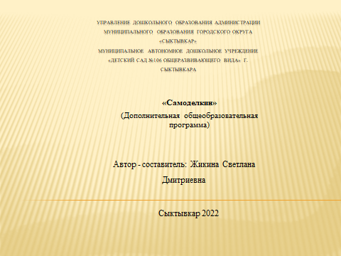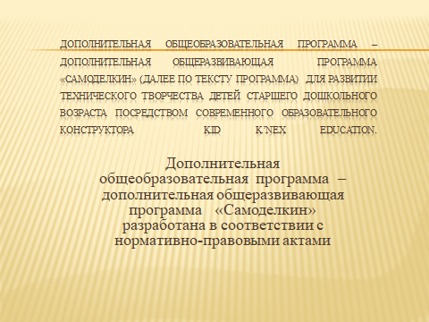*5.1. Краткая презентация дополнительной общеобразовательной программы*

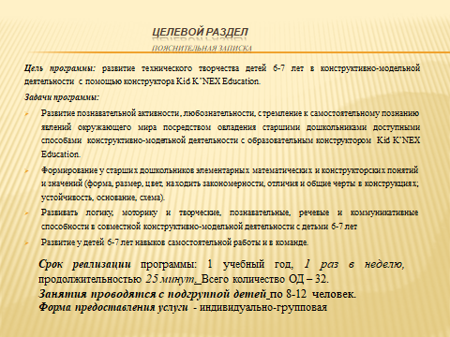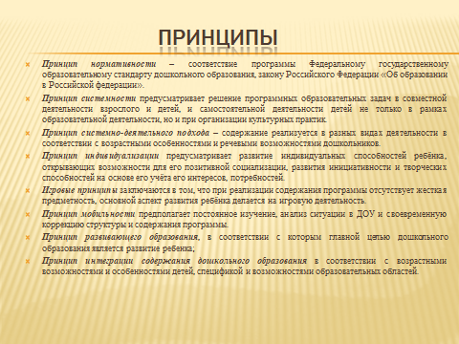

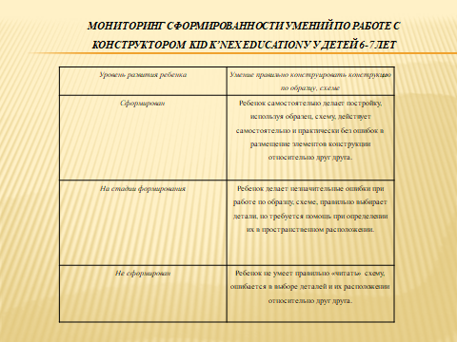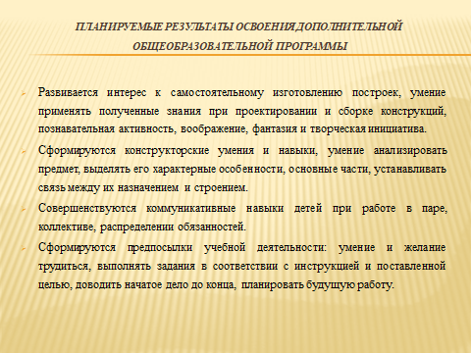

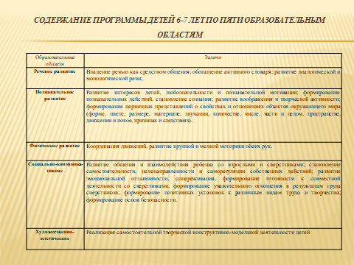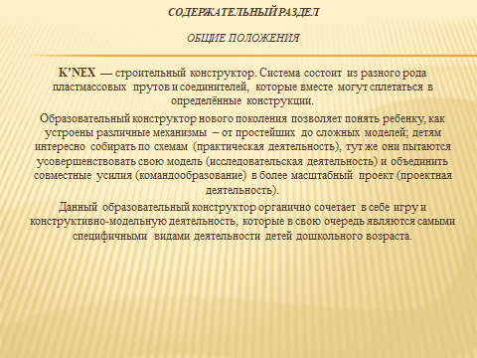

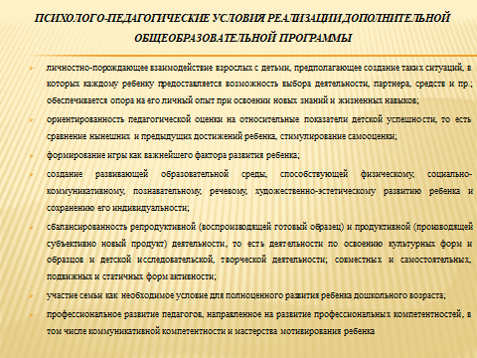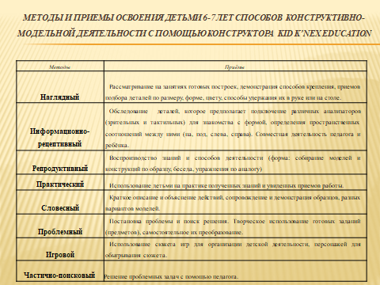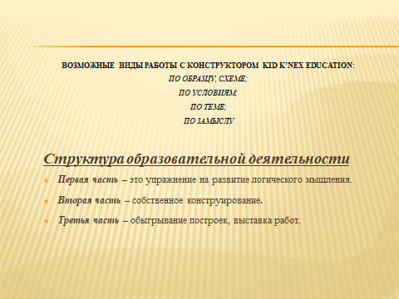

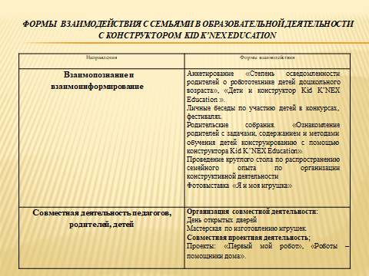

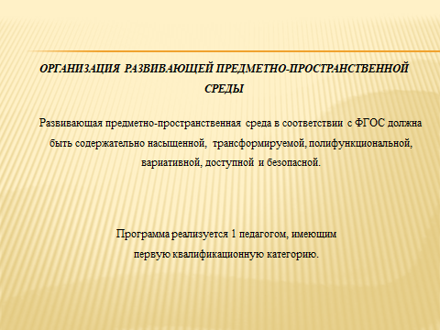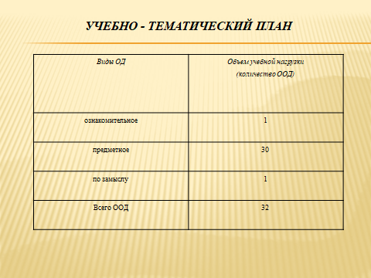

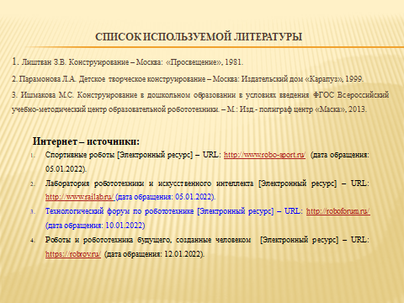

**6.Список используемой литературы**

1. Лиштван З.В. Конструирование – Москва: «Просвещение», 1981.

2. Парамонова Л.А. Детское творческое конструирование – Москва: Издательский дом «Карапуз», 1999.

3. Ишмакова М.С. Конструирование в дошкольном образовании в условиях введения ФГОС Всероссийский учебно-методический центр образовательной робототехники. – М.: Изд.- полиграф центр «Маска», 2013.